**Άλγεβρα Κεφ 7.2 Απόλυτη τιμή – Αντίθετοι ρητοί - Σύγκριση ρητών (Σκαρίφημα)**

**Δραστηριότητες Βιβλίου - κατανόηση της απόλυτης τιμής**

**Μελετούμε στο σχολείο πολύ προσεκτικά το θυμόμαστε μαθαίνουμε σελ 118**

**Επιπλέον σημειώνουμε τις τρεις διαφορετικές χρήσεις του συμβόλου «-»**

* Σύμβολο της αφαίρεσης: π.χ. 5 – 3
* Σύμβολο που δείχνει πρόσημο αριθμού: π.χ. -5 (εδώ σημαίνει και ο αντίθετος του 5)
* Σύμβολο που δείχνει τον αντίθετο ενός αριθμού π.χ.:
  + -(-5)
  + -5 Εδώ είναι πρόσημο ή και ο αντίθετος του αριθμού 5
  + –x (όπου x ένας αριθμός. Θα το δούμε και παρακάτω σε δραστηριότητα)

**Κάνουμε τη δραστηριότητα 3 σελ 119 βιβλίου:** Θα μας βοηθήσει η αναφορά που κάναμε στη σύγκριση αριθμών στην παράγραφο 7.1

**Μελετούμε στο σχολείο πολύ προσεκτικά το θυμόμαστε μαθαίνουμε σελ 119**

**Ασκήσεις στο σχολείο: Κάνουμε τα τρία παραδείγματα σελ 120 βιβλίου**

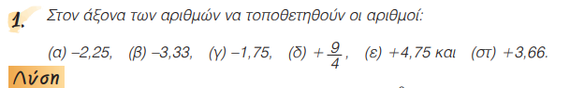



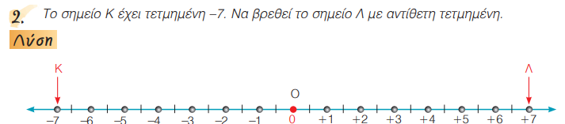



Βρίσκω πρώτα στο παρακάτω σχήμα τα σημεία που έχουν απόλυτη τιμή 2 (δηλαδή τα σημεία που απέχουν 2 από την αρχή των αξόνων*). Μήπως η τετμημένη αυτών των σημείων είναι ο ζητούμενος αριθμός α;*



**Δραστηριότητα στο σχολείο: Κατανόηση σημασίας αντιθέτου στο σύμβολο «-»**

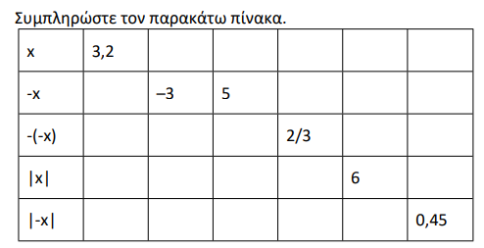

**Ασκήσεις για το σπίτι:** Να γίνουν οι ασκήσεις 2,3,4,5,6,9,10,11,12 και 13 σελ 121 βιβλίου